2024-2025 EĞİTİM – ÖĞRETİM YILI ............ http://www.fenusbilim.com/OKULU 6. SINIFLAR FEN BİLİMLERİ DERSİ GÜNLÜK DERS PLÂNI
I.BÖLÜM
Dersin Adı: | Fen Bilimleri | 09- 15 Eylül 2024
Sınıf: | 6.Sınıf
Ünite No-Adı: | Dünya ve Evren
Konu: | F.6.1.1. Güneş Sistemi
Önerilen Ders Saati: | 4 Saat
II.BÖLÜM
Öğrenci Kazanımları/Hedef ve Davranışlar: | 6.1.1.1. Güneş sistemindeki gezegenleri birbirleri ile karşılaştırır.
Ünite Kavramları ve Sembolleri: | Güneş sistemi, gezegenler, meteor, gök taşı, asteroit
Uygulanacak Yöntem ve Teknikler: | Anlatım, Soru Cevap, Rol Yapma, Grup Çalışması
Kullanılacak Araç – Gereçler:
Açıklamalar: | - Gezegenlerin temel özelliklerine (karasal, gazsal, iç gezegen, dış gezegen) değinilir.  - Gezegenlerin uyduları olduğundan bahsedilir.  - Gezegenlerin büyüklüklerine uzamsal olarak değinilir.  ç. Gezegenlerin Güneş’e olan uzaklık sıralamasına değinilir.  - Meteor, gök taşı, asteroit kavramlarına değinilir.
Yapılacak Etkinlikler:
Özet: | GÜNEŞ SİSTEMİ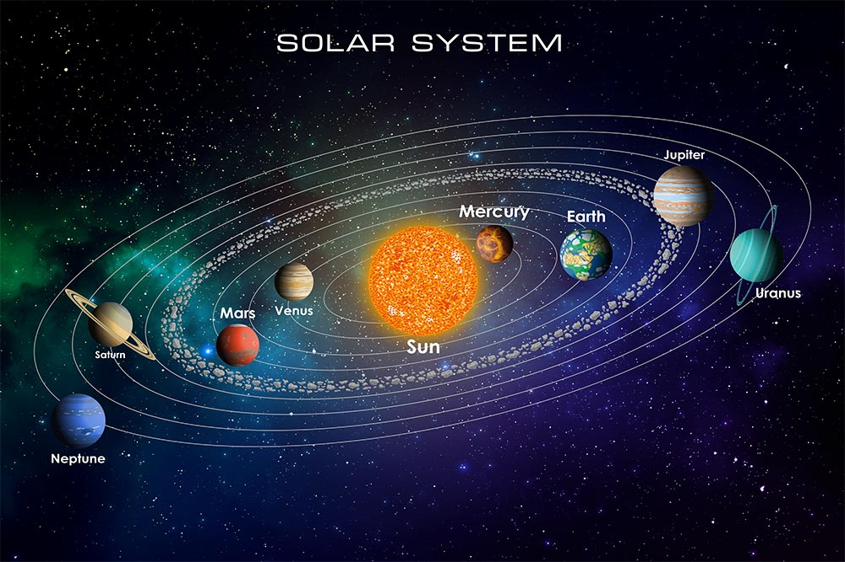  Güneş’in çekim gücünün etkisi ile belirli yörüngelerde hareket eden gezegenlerin, uyduların, kuyruklu yıldızlar gibi gök cisimlerinin oluşturduğu topluluğuna Güneş Sistemi denir.  GÜNEŞ  - Dünya'ya en yakın yıldız Güneş'tir.  - Güneş küre şeklindedir.  - Güneş ısı ve ışık kaynağımızdır.  - Kullandığımız enerjinin tümünü Güneş'ten gelmektedir.  - Güneş, Dünya`nın yaklaşık 1 milyon katı büyüklüğündedir.. Ancak Dünya`dan gökyüzüne bakıldığında Güneş çok küçük görünür. Bunun nedeni ; Güneş’ in , Dünya'mızdan çok uzakta olmasıdır.  GEZEGENLER  Kendi etrafında dönme ve ait olduğu sistemdeki yıldızın etrafında belirli bir yörüngede dolanma hareketi yapabilen, belirli büyüklükteki gök cisimlerine gezegen denir.  Güneş sisteminde sekiz tane gezegen vardır. Güneş’ e yakınlık sıralamasına göre bu gezegenler; Merkür, Venüs, Dünya, Mars, Jüpiter, Satürn, Uranüs ve Neptün’dür.  Gezegenlerin Özellikleri  - Gezegenler Güneş 'ten aldıkları ışığı yansıtarak görülebilir.  - Küresel şeklindedirler  - Gökyüzündeki konumları sabit değildir, değişir  - Gezegenler Güneş’in etrafında dolanma kendi etraflarında dönme hareketi yaparlar.  - Güneş kütle çekim kuvvetiyle bütün gezegenleri kendine doğru çeker. Bu çekim kuvvetinden dolayı gezegenler Güneş'in çevresinde belirli bir yörüngede hareket ederler.  - Gezegenlerin yörüngeleri ve dönüş hızları farklıdır  - Gezegenlerin Güneş etrafındaki dönüş hızları farklıdır. Güneşe yakın olan gezegenlerin dönüş hızı büyük, uzak olanların dönüş hızları küçüktür.  - Gezegenler yapılarına göre ;  - Karasal gezegen  - Gazsal gezegen  olmak üzere ikiye ayrılır  Güneş sisteminde sekiz tane gezegen vardır. Bunlar Güneş`e yakınlık durumuna göre; Merkür, Venüs, Dünya, Mars, Jüpiter, Satürn, Uranüs ve Neptün`dür.  Merkür, Venüs, Dünya, Mars iç gezegen olarak bilinirken, diğerleri ise dış gezegen olarak bilinir. Gezegenlerin bazıları Dünya’dan gözle görülebilir.  1. MERKÜR  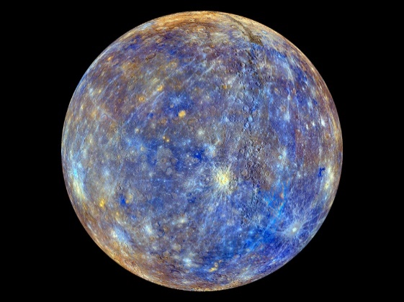  - Güneş'e en yakın gezegendir.  - Güneş sisteminin en küçük gezegenidir.  - Uydusu ve halkası yoktur.  - Yüzeyi kraterlerle kaplıdır.  - İnce bir atmosferi vardır. (Atmosferi yok denilir )  - İç ve karasal gezegendir.  - Kendi etrafında çok yavaş döndüğü için gece gündüz arasındaki sıcaklık farkı fazladır Yüzey sıcaklığı -170 °C ve 350 °C arasındadır.  - Dünya, Merkür'den 3 kat büyüktür.  - Dünya’dan çıplak gözle gözlemlenebilir.  2. VENÜS  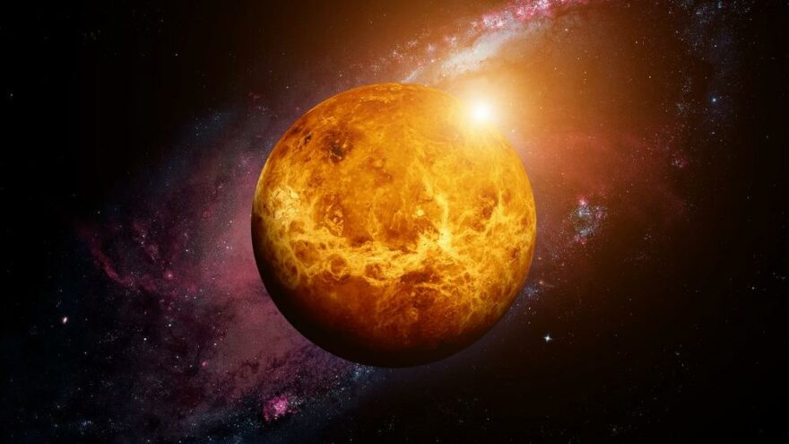  - Venüs'ün dönüş yönü diğer gezegenlerden farklı olarak doğudan batıya dönmektedir.  - Atmosferindeki yoğun karbondioksit nedeniyle sera etkisi fazladır. Bu nedenle çok sıcak bir gezegendir. (460 °C)  - Uydusu ve halkası yoktur.  - İç ve karasal gezegendir.  - Güneş ve Ay ‘dan sonra en parlak gök cismidir. Bu nedenle halk arasında Çoban yıldızı veya sabah yıldızı olarak bilinir  - Dünya’ nın ikizi olarak da bilinir. (Yaklaşık Dünya ile aynı büyüklüktedir.)  - Güneş’e yakınlık bakımından ikinci, hacimsel büyüklük bakımından altıncı gezegendir.  3. DÜNYA  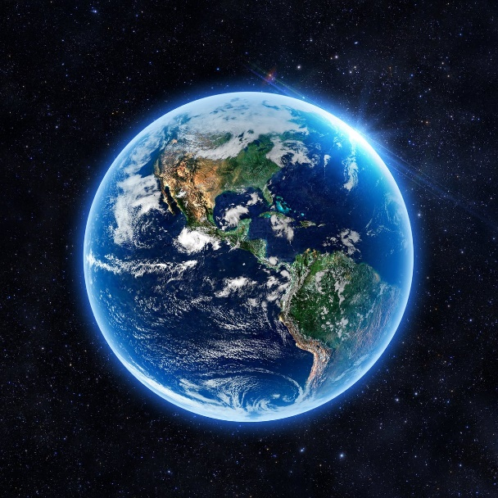  - Üzerinde yaşam olduğu bilinen tek gezegendir.  - Nefes almaya uygun atmosferi (%78 Azot, %21 Oksijen , %1 diğer gazlar) vardır.  - Tek uydusu Ay'dır. Bu uydu Ay’dır.  - Halkası yoktur.  - Mavi gezegen olarak bilinir.  - İç ve karasal gezegendir.  - Yüzeyinin 3/4'ü sudur, dağlar, denizler , vadiler, aktif volkanlar bulunur.  - Büyüklük olarak 5. büyük gezegendir.  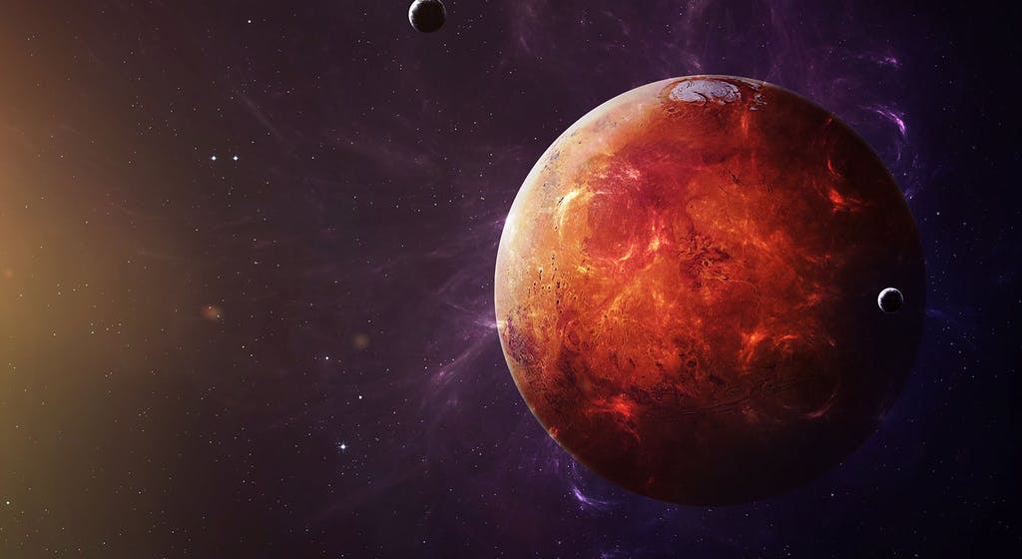  4. MARS  - Kızıl gezegen olarak bilinir.  - İki uydusu vardır. ( Phobos- Deimos )  - Halkası yoktur.  - İnce atmosferi vardır.  - İç ve karasal gezegendir.  - Yüzey sıcaklığı -140°C ile 20°C arasındadır.  - Atmosferinde su bulunmasından dolayı yaşamın olma ihtimali olan tek gezegendir.  - Güneşe yakınlık bakımından dördüncü , hacimsel büyüklük bakımından yedinci gezegendir.  5. JÜPITER  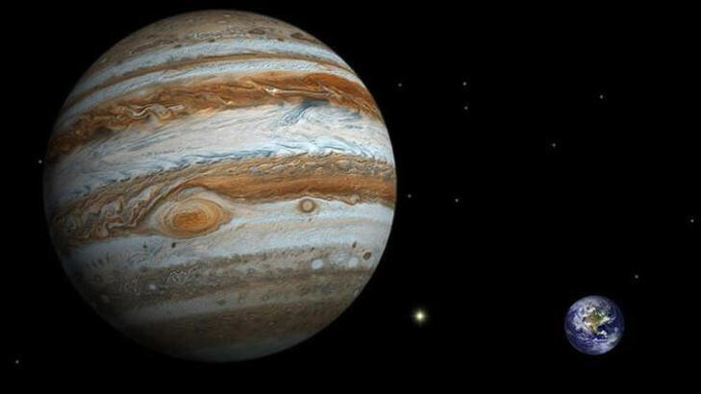  - Güneş sisteminin en büyük gezegenidir. (Dev gezegen olarak bilinir.)  - 60'tan fazla uydusu vardır. (Ganimed uydusu Güneş sisteminin en büyük uydusudur )  - Yüzlerce yıldır devam eden fırtınalardan dolayı kırmızı büyük lekeleri vardır.  - Bir dış gezegendir ve gazsal bir yapıya sahiptir.  - Etrafında halkası vardır. Ancak belirgin değildir.  - Jüpiter, Dünya'dan 11 kat büyüktür.  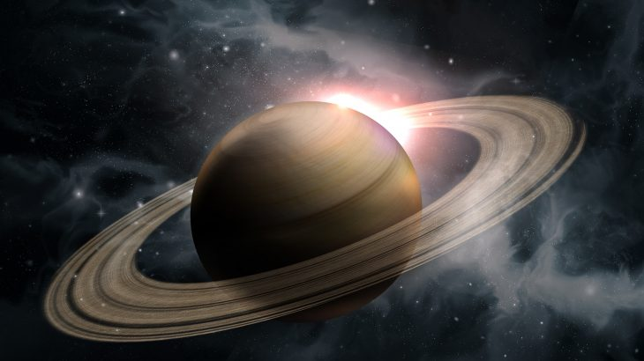  6. SATÜRN  - Güneş sisteminin 2. en büyük gezegenidir  - 82 tane Uydusu olduğu keşfesdilmiştir. En büyük uydusu Titan'dır.  - Etrafında halkaları vardır.  - Jüpiter’den sonra 2.büyük gezegendir.  - Bir dış gezegendir ve gazsal bir yapıya sahiptir.  - Yüzey sıcaklığı -140°C’dir.  - Satürn, Dünya'dan 10 kat büyüktür.  7. URANÜS  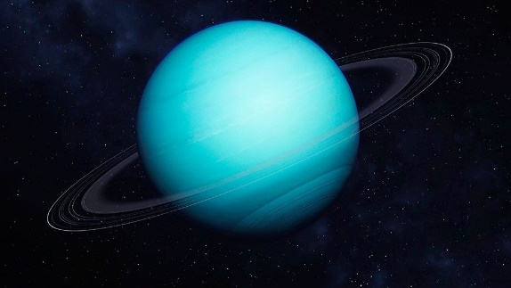  - Güneş Sisteminin 3. büyük gezegenidir.  - Yuvarlanan varil gibi hareket eder.  - 27 uydusu vardır.  - Çevresinde ince bir halkası vardır. Çok belirgin değildir.  - Zehirli gazlardan oluşan atmosferi vardır.  - Yapısındaki su, amonyak ve metan donmuş halde bulunduğu için ‘Buz Devi’ olarak adlandırırılır.  - Bir dış gezegendir ve gazsal bir yapıya sahiptir.  - Uranüs, Dünya'dan 4 kat büyüktür.  - Yüzey sıcaklığı -197°C’dir.  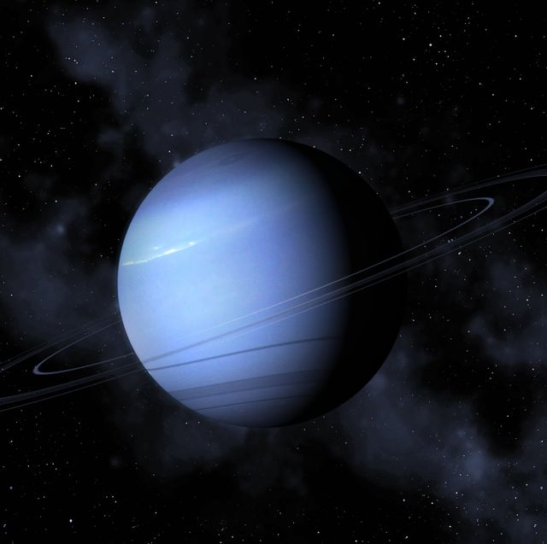  8. NEPTÜN  - Güneş Sisteminin 4. büyük gezegenidir.  - Uranüs’ün ikizi olarak bilinir.  - 13 uydusu vardır.En büyük uydusu Tritan ‘dır  - Çok ince halkaları vardır. Ancak belirgin değildir.  - Güneş sisteminin en uzak ve en soğuk gezegenidir.  - Lacivert renkli gezegendir.  - Atmosferi zehirlidir.  - Bir dış gezegendir ve gazsal bir yapıya sahiptir.  - Neptün, Dünya'dan 4 kat büyüktür.  - Yüzey sıcaklığı -214°C’dir.  GEZEGENLERİN GÜNEŞ’E OLAN UZAKLIKLARI  Merkür, Venüs, Dünya, Mars, Jüpiter, Satürn, Uranüs, Neptün'dür  GEZEGENLERI BÜYÜKLÜKLERINE GÖRE (BÜYÜKTEN KÜÇÜĞE) SIRALAMASI  Jüpiter, Satürn, Uranüs, Neptün, Dünya, Venüs, Mars, Merkür  ASTEROİT ( GEZEGENİMSİ )  Güneş sistemi oluşurken ortaya çıkan, Güneş etrafında dolanma hareketi yapan, Gezegenlerden daha küçük , Farklı boyutlardaki aşınmış kaya ve metal parçalarına asteroit denir.  Asteroitler Jüpiter ve Mars'ın yörüngeleri arasında kalan bölgede yoğun miktarda bulunur .Bu bölgeye asteroit kuşağı denir.  METEOR  Asteroitler birbirine çarparak küçük kaya parçaları olan meteoru oluşturur.  Bazı meteorlar Dünya atmosferine girerken sürtünmeden dolayı atmosferde yanar ve yok olurlar.  Yanan çok sayıda meteor dünya atmosferine girdiklerinde ( meteor yağmuru ) gökyüzünde ışık demeti oluşturur ve kaybolur. Bu duruma halk arasında yıldız kayması denir.  GÖKTAŞI  Meteorların atmosferden geçip yeryüzüne ulaşabilen parçalarına gök taşı denir. Gök taşlarına meteorit de denir.  Büyüklüklerine göre yeryüzünde çukurlar oluşturabilirler.  Gök taşının yeryüzünde oluşturduğu çukura göktaşı çukuru denir.
III.BÖLÜM
Ölçme ve Değerlendirme: | Öğrencilerden gezegenlerin özelliklerini içeren bir tablo oluşturmaları ve gezegenlerin ana özelliklerini karşılaştırmaları istenebilir ve bu tablolar puanlanabilir. Aynı karşılaştırma amacıyla sınıflandırmayla ilgili çoktan seçmeli veya doğru-yanlış şeklinde sorular sorulabilir. Gezegenlerin uyduları hakkında gezegen ve uydularını eşleştiren sınıflandırmalar yapılabilir. Gezegenlerin büyüklükleriyle ilgili olarak öğrencilerden büyüklüklerini gösteren diyagramlar çizmeleri istenebilir veya sıralama soruları sorulabilir. Gezegenlerin Güneş'e olan uzaklıklarını öğrencilerin sıralamaları istenebilir ve meteor, gök taşı ve asteroit kavramlarını anlamaları için tanım veya kısa cevap biçiminde sorular sorulabilir.
IV.BÖLÜM
Dersin Diğer Derslerle İlişkisi:
V.BÖLÜM
Planın Uygulanmasıyla İlgili Diğer Açıklamalar:

Uygundur
.......................
Fen Bilimleri Öğretmeni Okul Müdürü
Diğer haftaların günlük planları için www.fenusbilim.com

